Голубівська загальноосвітня школа І-ІІІ ступенів
Новомосковської районної ради Дніпропетровської області
вул. Леніна, буд. 17, с. Голубівка, Новомосковський район, Дніпропетровська обл.,51230, тел. (05693)53193
е-mail: sndgolubovka@ukr.net, код ЄДРПОУ 26368447

«Будь природі другом»

Класна година

Класний керівник 3 класу

(«Старший вчитель»)

Булава Світлана Олександрівна

Мета: | заглиблювати і розширювати знання дітей про природу рідного краю, про вплив людей, їх поведінки на природу;  розвивати пізнавальний інтерес, мислення, спостережливість;  виховувати дбайливе відношення до природи, бажання берегти і охороняти природні багатства.
Обладнання: | плакат «Природа – наш загальний дім»;  заборонні знаки про поведінку в природі;  виставка книг про природу;  грамзапис П. І. Чайковського «Пори року».

ХІД КЛАСНОЇ ГОДИНИ

- Організація класу
ІІ. Установка на увагу. Створення емоційного фону
(Звучить тиха, спокійна музика П.І.Чайковського «Пори року»)
- Давайте послухаємо вірш Л.Дайнеко і подумаємо, про що поет розповідає в нім.
Есть на земле огромный дом
Под крышей голубой.
Живут в нем солнце, дождь и гром,
Лес и морской прибой.
Живут в нем птицы и цветы,
Веселый звон ручья.
Живешь в том доме светлом ты
И все твои друзья.
Куда б дороги не вели,
Всегда ты будешь в нем.
Природою родной земли
Зовется этот дом.

ІІІ. Повідомлення теми. Мотивація діяльності
1.Мозковий штурм
- Що дає природа людям?
IV. Хід заняття
- Розповідь вчителя
- Яке приємне поняття – Батьківщина! Для людини – це земля, де жили його предки, і живе його народ. Любов до рідного – природне відчуття.
«Любов до рідної країни неможлива без любові до її природи», - говорив К. Паустовський.
Природа – це повітря, що оточує нас, вода, сонце, хмари, камені, пісок, рослини і тварини. Наше життя тісно пов'язане з природою.
- А що дає людині природа?
- Вивчаючи природу, пізнаючи її таємниці, ми вчимося краще розуміти себе. Якщо ми навчимося берегти природу, правильно використовувати її, то забезпечимо собі здоров'я і сприятливі умови життя.
Не можна забувати, що природа могутня і в той же час дуже беззахистна. Необдумані дії людини можуть заподіяти їй шкоду. Якщо зірвеш квітку, рослина не дасть насіння, а значить, не виростуть нові рослини. Для деяких комах не буде солодкого нектару і пилку. Вони залишаться без їжі. Адже більшість комах – прикраса Землі. Комахами харчуються птахи, які можуть залишитися без корму.
У кожному куточку природи своя неповторна краса. Навчившись спостерігати за життям природи, ви дізнаєтеся багато нового і цікавого. У природі багато таємниць, але відкриває вона їх тільки найдобрішим, допитливішим і наполегливішим.
Якщо ви хочете жити в зелених містах і селах, дихати чистим повітрям, пити чисту воду – станьте другом природі, навчиться її розуміти, знати і любити.

- Читання учнями віршів

1. Людино, хто ти – цар природи?  Ти ким себе в ній відчуваєш?  Ти сушу підкорила й води,  Ти вже й на небо зазіхаєш…  - Людино!  Природа ані рік, ані морів  Від тебе не ховає,  Ні росних трав, ні голубих небес…  Цінуй її довіру.  5. Невже ми не побачимо,  Як сон-трав росою плаче?  Троянда степу, квітка мрії  Жар-цвітом землю зігріває?  Ми всі господарі природи,  Тож збережемо її вроду!  7. Щоб не скривдити, не зламати,  А в гармонії з світом жити.  То ж природу нам треба знати,  Бо прийшли ми у світ – любити! | 2. О, земле ти моя!  Кохана ти мені!  Приваблює мене  Водиця твоїх рік,  Пташні твоєї спів,  Духмяний цвіт лісів,  Безкрайнії степи  І неба синя вись.  4. В Червону книгу ми занесли  Світ неповторний і чудесний,  Що поступово вимирає,  Давно рятунку в нас благає.  6.Бережіть перші ніжні сходи,  На зеленім килимі природи,  Небо в зорях, океан і сушу,  Як безсмертну  Ніжну нашу душу!

- Бесіда про правила поведінки в природі «Екологічні заборони»

- Природа потребує охорони і дбайливого ставлення до себе.
- Для того, щоб зовсім не знищити природу, складені правила поведінки в ній.
(На дошці знаки - малюнки)

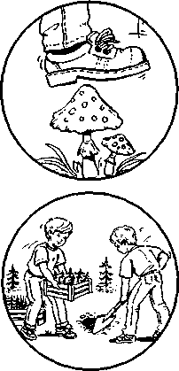
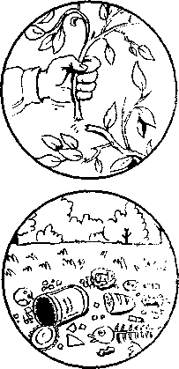
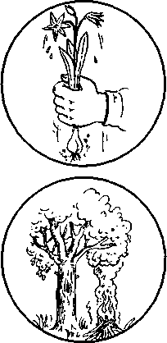
- А ви знаєте правила поведінки в природі?
Розгляньте знаки на дошці, про що вони нам нагадують.
- Висаджуй дерева і кущі.
- Не ламай гілки дерев і кущів.
- Не розпалюй багаття поблизу дерев.
- Не рви квіти.
- Не збивай гриби, навіть неїстівні.
- Не залишай після себе сміття.

- Розповідь вчителя про «Червону книгу»
- Земля - невелика, це люди зрозуміли давно. І звірі також це відчули. Комусь треба тіснитися. Найчастіше доводиться це робити братам нашим меншим. Не випадково з кожним роком збільшується «Червона книга». Вона включає види рослин і тварин, яким загрожує небезпека зникнення.
«Червона книга» - це документ совісті людини. «Червона книга» - документ-звинувачення, пред'явлений людству природою.
У «Червону книгу України» занесено 923 види рідкісних і зникаючих тварин і рослин: з них 22 види рослин, що виростають в Донбасі, в т.ч.18 видів в Донецькій області.
Птахів почали охороняти значно раніше, ніж природу в цілому. Міжнародний Союз охорони природи і ресурсів (МСОП) почав вести облік зникаючих видів птахів ще з 1960 року. Встановлено, що з того часу на планеті зникло більше 100 видів птахів, а 600 на сьогоднішній день загрожує зникнення.
- Узагальнююча бесіда
1) Робота над змістом прислів'їв (на дошці)
Любити природу – означає любити свою Батьківщину.
Кращі аптеки – ліси, луги і ріки.
Земля – колиска людини.
Хто про землю дбає, вона тому повертає.
2) Метод «Прес»
- Що можете зробити ви для збереження природи?
(Діти відповідають за схемою:
Я вважаю…
Тому що…
Наприклад, …
Отже, … )
V. Підсумок заняття
- Доля природи в наших руках, в нашій свідомості, в нашій совісті, в нашому відношенні до неї. Її майбутнє вирішується вже сьогодні.
Доглядайте наші землі, наші води
І тонесеньку билиночку любіть.
Не вбивайте звірів у природі.
Звіра убивайте у собі!

